**PLANIFICACIÓN SEMANAL 2020 PREPARATORIA**

**Semana del 14 al 18 de septiembre del 2020**

**CLASES EN ZOOM**

|  |  |  |  |
| --- | --- | --- | --- |
| Nombre del maestro: Mariela García | Grado: Preparatoria | BLOQUE 4 | Materia: Comunicación y lenguaje |

|  |  |  |
| --- | --- | --- |
| Contenido | Actividad | Libro |
| **MIERCOLES**  **CONSONANTE Y TRAZO DE LA CONSONANTE X-x** | DICTADO:   1. KIOSCO 2. KARATE 2. KAREN, 3. KIWI 4. KAYAK 5. KEPI 6. KIMONO 7. KOALA. 8. KAREN CANTA EN EL KIOSCO. 9. TENGO UN KEPI COLOR KAKI. 10. KAREN VISTE UN KIMONO.  * APENDEREMOS LA CONSONANTE X-x EN CARTA * IMÁGENES CON LA CONSOANTE X-x | **Folleto página:**  Libro Pág. 199-201 |
| **JUEVES**  **SILABAS Y**  **Palabras** | * Repite las silabas con el mono silabo. * LEE LAS PALABRAS Y COMPLETA LOS EJERCICIOS. | **Folleto página:**  Libro Pág. 202-203 |
| **VIERNES**  **Oraciones con X-x** | LEE Y COMPLETA LAS ORACIONES   * ***En la parte posterior encontrara una tabla de parámetro de aprendizaje, en donde podrá evaluar el avance que el alumno tiene en la lectura. Utiliza la copia de lección de la consonante para practicar; esto con el fin de que el alumno pueda mejorar su agilidad lectora.*** | **Folleto página:**  Libro Pág. 204  CUADERNO NARANJA COPIA LA LECCION ADJUNTA.  RECUERDA QUE PREPARATORIA NO ESCRIBE LETRA DE MOLDE. |

**Actividad viernes 18 de septiembre:**, *Luego comprueba el avance del alumno con la tabla* ***PARÁMETRO DE LECTURA*** *Lee y copia las oraciones en tu cuaderno naranja.*

Técnica de lectura rápidaimprimir y pegar después.

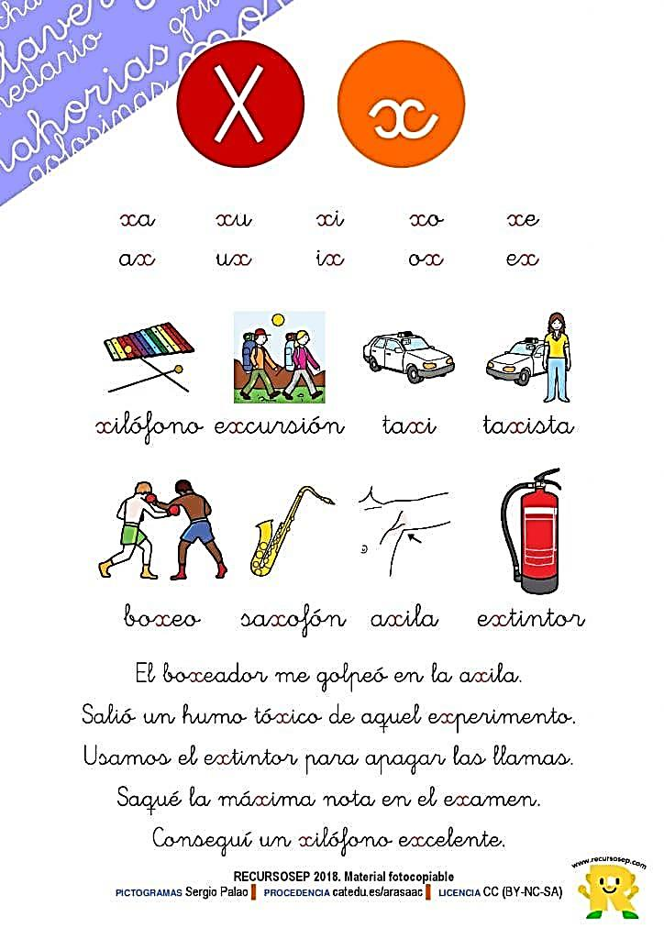

|  |  |  |
| --- | --- | --- |
| **Semana del 16 al 18 de septiembre** | | |
| **Parámetro de Lectura en un conteo**  **de 35 a 45 palabras** | | |
| **Tiempo** | **Escala de evaluación** | **Lección**  **X-x** |
| Si lee en 3.00 minutos | **Necesita mejorar** |  |
| Si lee en 2.30 minutos | **Regular** |  |
| Si lee en 2.00 minutos | **Bueno** |  |
| Si lee en 1.30 minutos | **Muy bueno** |  |
| Si lee en 1.00 minuto | **Excelente** |  |

**ROSADO**

/